森林火险气象等级预报

2017年 第21期

湖南省气象台 签发：蔡荣辉

- 预计今天下午到明天白天：邵阳南部、衡阳、株洲南部、永州、郴州森林火险气象等级为3级，较易发生森林火灾；湘潭、株洲北部、长沙、岳阳、益阳、常德南部、怀化、邵阳北部、娄底为2级，请加强防范。
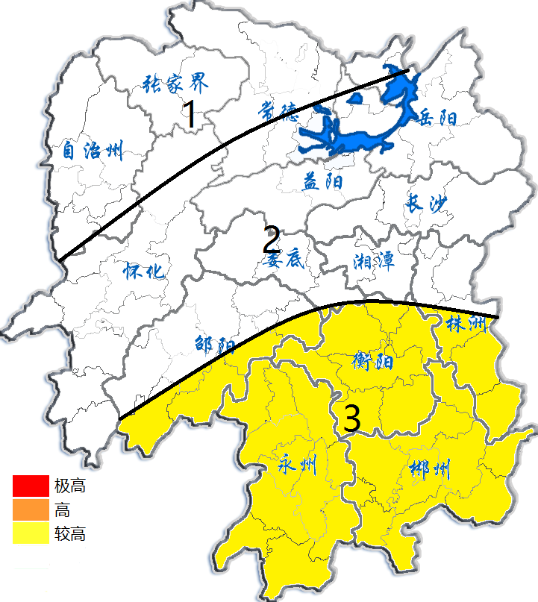

预报：傅承浩
2017年4 月6日

